Лабораторна робота № 1

Тема: Визначення будови профілю і назви ґрунту

Мета роботи: Ознайомитися з особливостями будови профілю різних типів ґрунтів.

Обладнання:
- Зразки ґрунту
- Бланк оформлення зразка ґрунту
- Фарфорова ступка з товкачем
- Мензурка або колба з водою
- 10 % HCl
- Вологі серветки для рук, пакет для сміття

Ґрунтовий профіль
У процесі ґрунтоутворення вихідна материнська порода диференціюється на систему генетичних горизонтів (шарів), які послідовно змінюються по вертикалі і являють собою ґрунтовий профіль.
Ґрунтовим профілем називається вертикальний розріз ґрунту від поверхні до материнської породи, який складається з утворених під час процесу ґрунтотворення генетично взаємопов’язаних горизонтів у певній послідовності.
Грунтовий профіль являє собою суму генетичних горизонтів ґрунту. Кожний тип ґрунту має відповідну будову профілю.
Генетичні горизонти − це однорідні більш-менш горизонтальні шари, які утворилися при поділенні верхньої товщі материнської породи під час ґрунтотворного процесу.
Формування ґрунтових горизонтів пов’язане з переміщенням продуктів ґрунтотворення і енергії в ґрунтовій товщі вниз або вгору, їх акумуляції, а також з пошаровим розподілом коренів рослин, мікроорганізмів та ґрунтових тварин.
Різна рухомість продуктів ґрунтотворення обумовлює формування двох основних типів ґрунтового профілю:
- гумусо-акумулятивний тип профілю утворюється при мінімальній рухомості продуктів ґрунтотворення (ґрунти гумусо-акумулятивного і болотного процесів ґрунтотворення, солончаки, буроземи);
- диференційований профіль за елювіально−ілювіальним типом, формується при добре вираженій рухомості речовин (підзолисті, опідзолені ґрунти, солонці, солоді).
Використовуються і більш детальні градації типів будови ґрунтового профілю (рис. 1).

Визначення будови профілю і назви грунту

Найважливішою морфологічною і діагностичною ознакою грунту є будова її профілю, тобто закономірні зміни складу і будови її товщі з гори до низу. Ці зміни зумовлені розшаруванням ґрунтової товщі на генетичні горизонти (морфони), які уособлюються у процесі утворення ґрунту. Проте навіть у кінцевосформованому

грунті ці горизонти, як правило, не мають чіткої межі, поступово переходячи один в одний. У межах однієї ґрунтової товщі вони вирізняються потужністю, особливостями забарвлення, хіміко-мінералогічним складом, структурою, тощо.
Суттєво розрізняють генетичні горизонти (морфони) у різних типах грунтів. Проте слід виділити два типи будови грунтовогопрофілю - автоморфний (аутос (греч.) – сам, мореэ (грец.) – форма) и гідроморфний (гідрос (грец.) – вода, морфе (греч.) – форма).
Розглянемо більш детально бдову грунтів автоморфного типу, оскільки в основному для них і наведені вище описи генетичних горизонтів.
Автоморфні грунти – це грунти, що сформувалися в умовах підвищених міжрічкових просторів, ґрунтотворні породи яких добре промиваються атмосферними опадами за гарного рівня фільтрації за достатньо глибокого залягання грунтових вод. Тобто, грунтові води не приймають безпосередню участь у формуванні грунтового профілю. Під впливом систематично низхідних потоків атмосферних опадів відбувається закономірне переміщення хімічних елементів і сполук, до того ж амплітуда переміщення відповідає їх рухомості у конкретних ландшафтно-геохімічних умовах.
Гідроморфні грунти – це грунти формування яких відбувається в умовах близького залягання рівня грунтових вод. У цьому випадку ґрунтоутворення відбувається під дією не лише атмосферних опадів, але й грунтових вод. Останні періодично або постійно збагачують грунтову товщу певними хімічними елементами, створюючи специфічні геохімічні обставини, що відображається на особливостях ґрунтоутворення і в будові профілю.
Опис основних генетичних горизонтів автоморфних і гігроморфних грунтів наведений нижче.

Номенклатура і символи (індекси) генетичних горизонтів
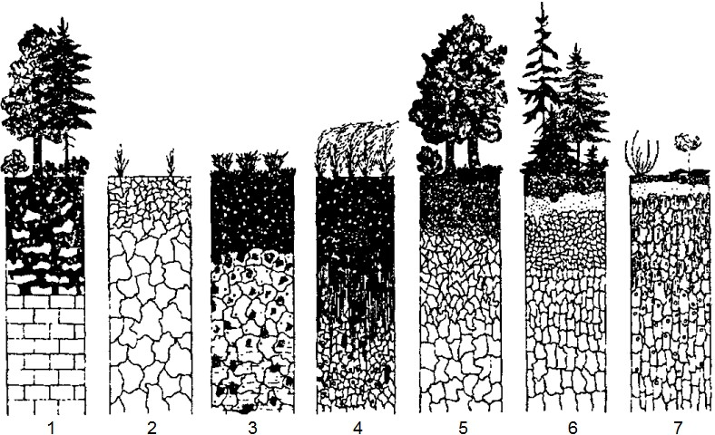
В Україні нині використовується символіка генетичних горизонтів, введена академіком О. Н. Соколовським. За цією індексацією кожен генетичний горизонт у профілі ґрунту позначається початковими латинськими літерами слів, які вказують на генезис і властивості горизонту.
Рис. 1. Головні генетичні типи будови ґрунтового профілю (за Б.Г. Розановим, 2004): 1 – гумусовий недиференційований; 2 – безгумусовий недиференційований; 3 – гумусово- глеєвий; 4 – гумусово-карбонатний; 5 – буроземний; 6 – підзолистий; 7 – солонцевий

Індексація і характеристика основних генетичних горизонтів:
Т − торфовий − складається більш ніж на 70% з рослинних решток різного ступеня розк−торфово-перегнійний − складається зі спресованих гуміфікованих рослинних решток, має слабку пилувато-грудкувату структуру, чорний колір. Спостерігається на окультурених торфовищах;
ТС − торфово-мiнералiзований − складається із сильноподрібнених мінералізованих рослинних решток. Вони порохоподібні, гідрофоб-і. Пролягають на переосушених торфовищах;
Но − лісова підстилка − надґрунтовий поверхневий шар різного ступеня розкладу, лісовий опад (Нл) або залишки трав’янистої рослинності (повстина) (Нс);
Нd − дернинний − складається більше ніж наполовину з живих і мертвих коренів трав’янистої рослинності;
Н − гумусовий − горизонт акумуляції гумусу, який рівномірно забарвлює його у чорний колір i тісно пов’язаний з мінеральною частиною ґрунту, зернистої або грудкуватої структури;
E − елювіальний − збіднений на органічні та мінеральні колоїди речовини внаслідок їх вимивання. Має ясно-сірі й білясті кольори, горизонтально-подільний;
I − ілювіальний − збагачений колоїдами (глинистими часточками, рухомими півтораоксидами й органічними речовинами). Має бурувато-червоний, м’ясо- червоний, бурувато-брунатний, темно-сірий колір, щільний, призматичної, горіхуватої структури;
І (SL) − солонцевий − ґрунтова маса дуже сильно пептизована, збагачена на колоїди (глину, півтораоксиди, органічні речовини) сірого або чорного кольору, стовбчастої, призматичної, горіхуватої структури;
Gl − глейовий − мінеральний або органо-мінеральний горизонт оливкового, сталево-сірого, блакитного чи сизого кольору, безструктурний, що утворився внаслідок відновних процесів у гідроморфних умовах;
М − мергелистий − горизонт акумуляції мергелю гідрогенним шляхом.
Перехідні горизонти позначаються змішаним символом, який складається із символів суміжніх горизонтів:
Рf − псевдофібровий горизонт;
R − ортзандовий горизонт;
Rt − ортштейновий горизонт;
EI − елювiально-ілювiальний − перехідний горизонт, у якому проявляються ознаки двох суміжних горизонтів, у даному разі елювіального та ілювіального;
Нр − верхня частина перехідного горизонту − спостерігається в ґрунтах з поступовим переходом ознак гумусового горизонту до материнської породи;
Рh − нижня частина перехідного горизонту, що межує з материнською породою;
НЕ − гумусово-елювiальний горизонт − характеризується тим, що в ньому разом з накопиченням гумусу відбувається гідроліз мінералів і частковий винос продуктів руйнування (колоїдів, солей тощо);
НІ − гумусово-iлювiальний − горизонт, у якому акумулюються органічні і мінеральні колоїди, солі, що вимиті з верхніх елювіальних горизонтів;
Р − материнська порода − гірська порода, з якої утворився ґрунт.
Д − пiдстилаюча порода − порода, що залягає нижче материнської.
Майже всі ознаки, що виділяються в основних горизонтах, можуть проявлятися по-різному: в одних випадках − бути основними ознаками, а в інших − допоміжними, де вони проявляються в меншій мірі. У такому випадку їх позначають такими ж самими, але маленькими літерами і пишуть праворуч від основного символу, наприклад Не, Нрі, Ір.
Особливі властивості позначаються так: k − наявність карбонатів; ks − наявність легкорозчинних солей (Cl-, SO42-); g − наявність гіпсу; с − наявність соди; r − м’які Fe-Mn-конкреції; rt (n) −тверді Fе-Mn-конкреції; rk (kn) − карбонатні конкреції; f − наявність вохристих плям; mf — метаморфізований горизонт; les − лесивований (оглинений) горизонт; q − уламки щільних безкарбонатних порід; qk − уламки щільних карбонатних порід; z − копроліти, червороїни, кротовини; n − орний горизонт; df − гумусовий еолово-відкладений; pl − плантажований; ag − насипні (рекультивовані) горизонти; m − ознаки пов’язані з осушенням; mo − ознаки пов’язані зі зрошенням; de(eol) − еолові наносні горизонти на поверхні ґрунту; dl − делювіальні наносні горизонти на поверхні ґрунту; al − алювіальні наносні горизонти на поверхні ґрунту; a (орн) − орні горизонти; (h), (s), (gl), ... − слабкий прояв морфологічних ознак; /k, /s, /h, ... − прояв ознак у нижній частині профілю.

Завдання 1. Заповнити таблицю «Індексація і характеристика основних генетичних горизонтів»
Індекс горизонту | Назва горизонту | Основна характеристика

Завдання 2. Визначити будову профілю зразка ґрунту та дати йому назву на рівні типу і різновиду.

Методика роботи
За сукупністю морфологічних ознак визначити, опираючись на викладену вище інформацію щодо морфологічних особливостей окремих горизонтів автоморфних і гідроморфних ґрунтів, основні генетичні горизонти монолітів грунтів.
Найнижчий горизонт профілю зразка грунту, що вивчається – це ґрунтотворна порода.
2. За сукупністю виділених генетичних горизонтів (підгоризонтів) зразка моноліту грунту і відповідними морфологічними властивостями дати назву ґрунту на рівні типу.
Для визначення назви ґрунту на рівні типу установлений ґрунтовий профіль порівнюють з профілями типових автоморфних грунтів, інформацію про яких можна знайти як в учбовій літературі (Каурічев та ін.., 1989 р. , Атлас ґрунтів України, 1968 р., Тихоненко та ін., 2005 р.) так і в спеціальній науковій літературі. Співставлення проводиться з профілями ґрунтів основних ґрунтово-кліматичних зон України (Полісся, Лісостеп, Степ, Карпати, Крим).
Визначення нижчих систематичних підрозділів ґрунту (підтип, вид) в аудиторних умовах за зразками ґрунту в ящику ускладнено. Тому визначення назви ґрунту обмежується тільки рівнем типу, а також за можливості різновиду – тобто назви ґрунту за гранулометричним складом верхнього горизонту.
Зразок готової назви ґрунту: чорнозем південний (тип) важко суглинковий (різновид) на лесових породах (тобто назва породи, на якій утворився грунт, визначений за морфологічними ознаками найнижчого горизонту).

